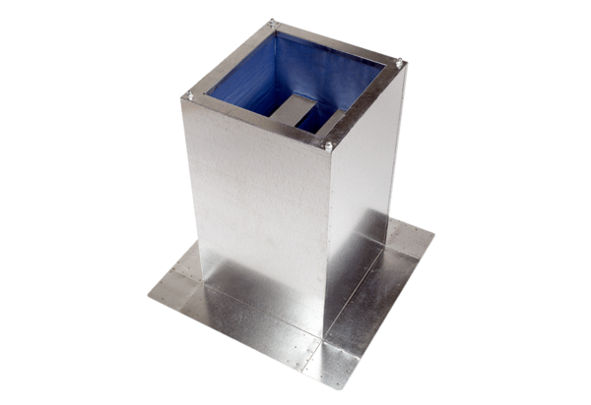Postolje s prigušivačem SD 25Jedinica za pakiranje: 1 komAsortiman: C
Broj artikla: 0092.0339Proizvođač: MAICO

